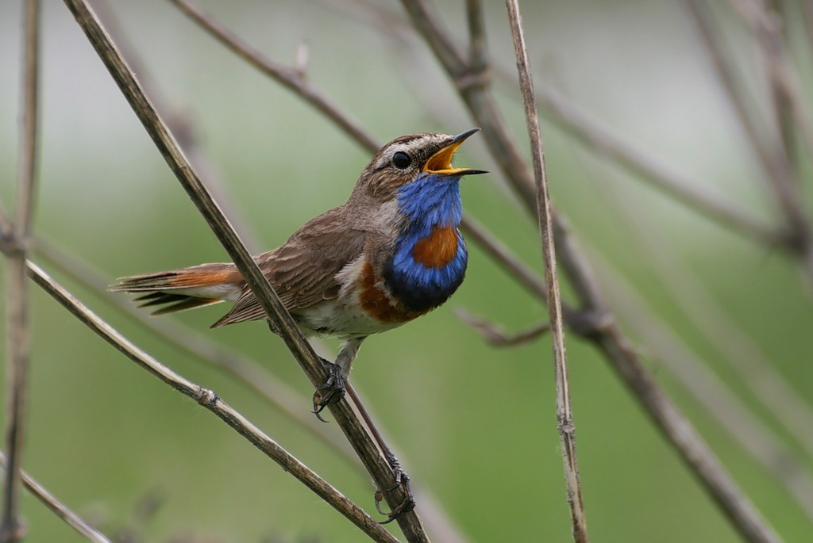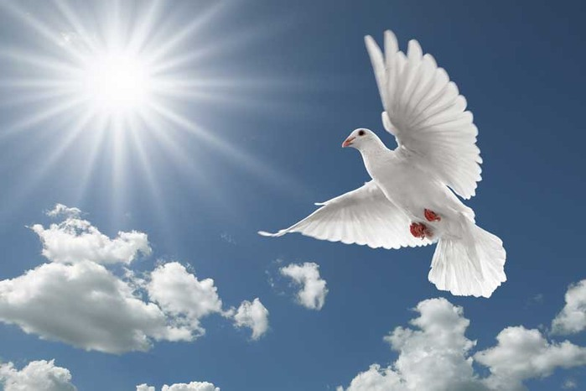

Викторина «В мире птиц».
Внеклассное мероприятие, посвящённое Международному Дню птиц.
Цель: - закрепить знания детей о птицах, расширить кругозор детей, вызвать интерес к миру природы.
-воспитывать любовь к природе, доброе и бережное отношение ко всему живому.
- развивать внимание, память, логическое мышление, речь учащихся.
Оборудование: мультимедийное устройство, презентация «В мире птиц», аудиозапись «Пение птиц», плакаты, посвященные дню птиц.
Ход занятия:
Ведущий: Сегодня на нашем мероприятии речь пойдет о наших друзьях. О каких? Послушайте запись и поймете.
Звучит фонограмма птичьего пения.
На земле существует около 9 тысяч видов птиц. Есть птицы очень большие, чуть ли не двухметровой величины, есть и небольшие размером с бабочку или стрекозу. Есть птицы, которые летают выше облаков, а есть и такие, которые вовсе не могут летать. Одни птицы питаются рыбой, другие – насекомыми. Есть хищные, которые поедают других зверей и птиц, а есть те, которые едят только растительную пищу, в основном, ягоды и семена.
Одни птицы получили свои имена за голос, другие – за цвет, третьи – за поведение.
Сегодня мы проведем викторину, посвященную Международному Дню птиц. Начало этому празднику положено в 1906 году, когда была подписана Международная конвенция об охране птиц. В России День птиц появился в 1926 году по инициативе юных натуралистов.
Птицы населяют все уголки нашей планеты. Они встречаются и высоко в горах, и в ледяной приполярной пустоте, и в безвыходных песках, и над безбрежными просторами океанов. Они радуют нас стремительным, легким полетом, красивым пением, разнообразной окраской оперения. Мы привыкли к соседству птиц, привыкли видеть и слышать их. Возможно поэтому множество поверий, поговорок, сказок, песен, легенд, так или иначе, связано с пернатыми.
Хорошо ли мы знаем птиц, обитающих с нами по соседству? Какие повадки у них? Я думаю, что на эти и многие другие вопросы затруднятся ответить не только большинство детей, но и взрослых. Дело в том, что увидеть в природе птиц, а тем более наблюдать за ними задача трудная, требующая специальной подготовки, навыков, терпения, увлеченности и неограниченного времени.

Еще мороз гуляет на просторе,
Еще не распростились мы с зимой,
А вдалеке над Средиземным морем
Грачи летят из Африки домой.
Пустуют гнезда на ветвистых ивах,
И в самых дальних уголках страны
Ждут с нетерпеньем черных и крикливых
Неугомонных спутников весны.
На припеке снег растаял,
Блещут в лужицах лучи.
Нынче утром шумной стаей
Прилетели к нам грачи.

Ведущий: - Вспомните, какие птицы прилетают к нам из-за моря?
-Чем можно объяснить, что одни птицы улетают на юг, а другие остаются зимовать на родине?

Пернатым посвящают свои строки поэты, народ слагает поговорки, приметы и загадки. Вот лишь некоторые из них:

(Показ презентации).

Народные приметы:
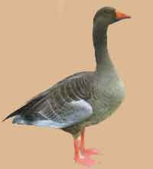 | Если гуси не спешат к отлету, стужа наступит не скоро и зима будет мягкой.  Гусь лапу подымает – к стуже.  Гуси и утки под крыло носы прячут – к холоду.  Если дикие утки прилетели жирные – весна будет холодная, долгая.
Перепел кричит – к дождю. | 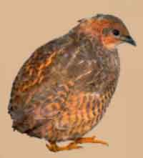
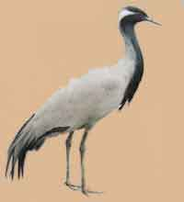 | Если журавли летят высоко, не спеша и “разговаривают” – будет стоять хорошая осень.  Ранний прилет журавлей – ранняя весна.
Летом воробьи в пыли купаются — к дождю.  Если воробьи стали оживленными и зачирикали во время продолжительного ненастья, можно ждать ясной погоды.  Если воробьи под вечер целыми стаями собираются в листве на деревьях — на следующий день будет хорошая, солнечная погода.  Если зимой воробьи сидят на деревьях или зданиях тихо — будет снег без ветра. А дружно чирикают — к потеплению.  Воробьи залезают в тайники, под крыши или груды хвороста — к морозу или перед пургой. | 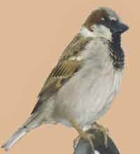
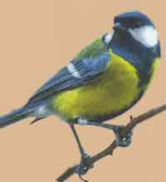 | Первое массовое появление синиц у домов – признак наступления больших холодов.
Пословицы и поговорки о птицах:

- Без птиц — озеро пустеет, без людей — земля сиротеет. (казахская)
- Большой птице большое гнездо нужно. (русская)
- Будет в голубятне корм, голуби слетятся. (русская)
- В одних перьях всю жизнь не проходишь. (русская)
- В своём гнезде и ворона коршуну глаза выклюет. (русская)
- Всяк кулик своё болото хвалит. (русская)
- Ласточка день начинает, а соловей кончает. (русская)
- Лучше синица в руках, чем журавль в небе. (русская)
- Мал соловей, да голос велик. (русская)
- Нет дерева, на которое бы птица не садилась. (русская)
- Пишет как курица лапой. (русская)
- Птица в гнезде до осени, а дети в дому до возраста. (русская)
- Птице нужны крылья, а человеку разум. (русская)
- Птицы сильны крыльями, а люди дружбой. (русская)
- Слово не воробей, вылетит — не поймаешь. (русская)
- Соловей берёт пением, а человек — умением. (русская)
- Цыплят по осени считают. (русская)
Загадки:
В зоопарке, в тиши вод,  Птица белая плывёт.  Взгляд её, изгиб спины –  Всё в ней дивной красоты.  (Лебедь) | 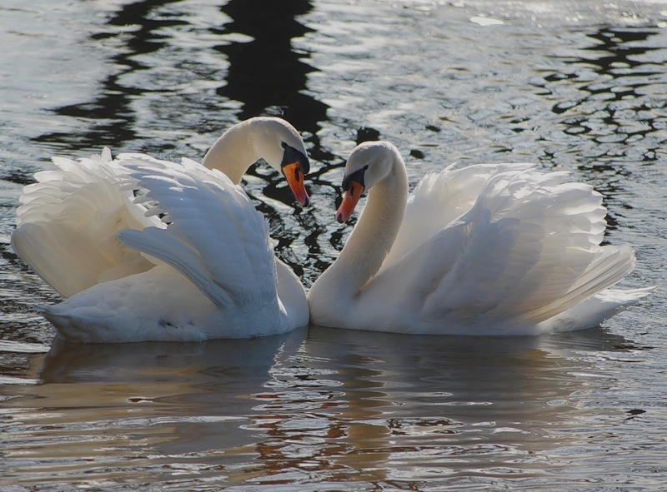
Весь день рыбак в воде стоял,  Мешок рыбёшкой набивал.  Закончив лов, забрал улов,  Поднялся ввысь – и был таков.  (Пеликан) | 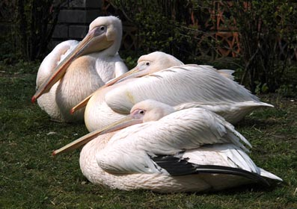
Спинкою зеленовата,  Животиком желтовата,  Черненькая шапочка  И полоска шарфика.  (синичка) | 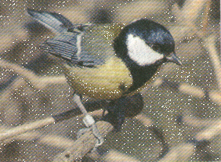
Этой птицы оперенье  вызывает восхищенье,  Потому что птица эта  нежно-розового цвета.  (Фламинго) | 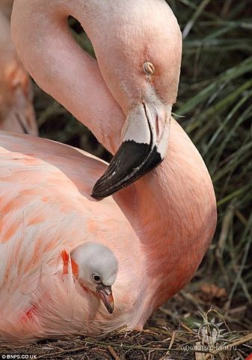
На одной ноге стоит,  В воду пристально глядит,  Тычет клювом наугад –  Ищет в речке лягушат.  (Цапля) | 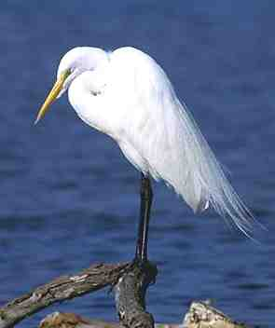
Как славно поется  на зорьке весной!  И Волга тихонько  мне вторит волной...  (Иволга) | 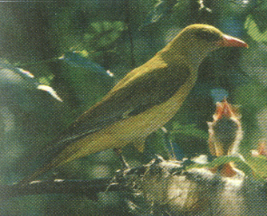
Красный клюв  И пестрый хвост –  Как красив поющий ...  (Дрозд) | 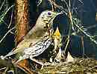
Зимой на ветках яблоки!  Скорей их собери!  И вдруг вспорхнули яблоки,  Ведь это ...  (Снегири) | 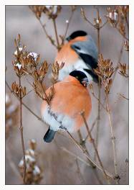
" Из дальних стран вернулся я,  Чтоб вас порадовать, друзья.  Весна пришла!  Зиме – конец! " –  Пел у скворечника…  (Скворец) | 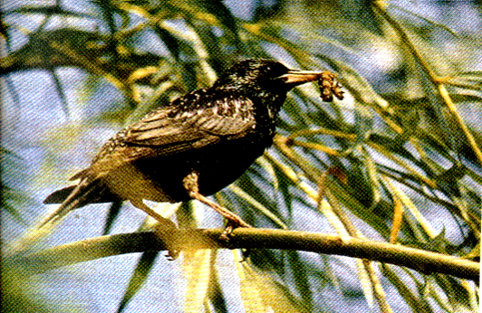
Он долго дерево долбил  И всех букашек истребил,  Зря времени не тратил –  Конечно, это ……  (дятел) | 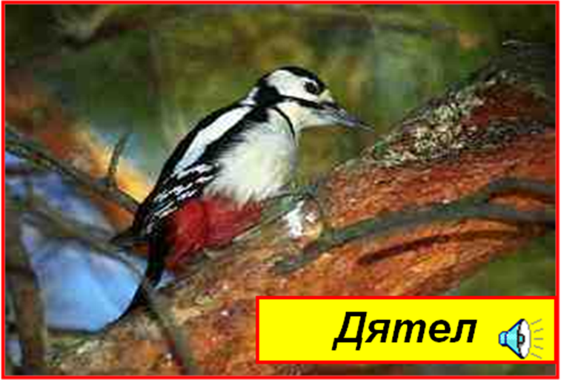
Солнца яркого боится.  Ночью - хищник эта птица.  Ловко мышь найдет в траве.  Говорим мы о  (Сове). | 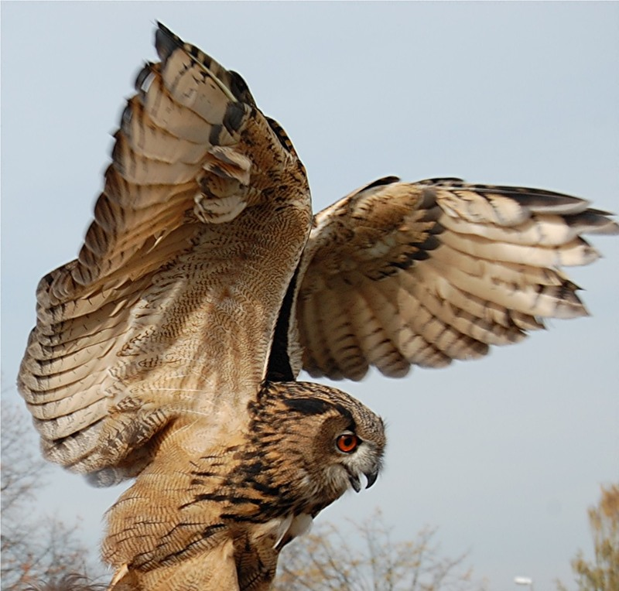
Пускай всегда такой обычай
В моей останется стране.
Встречать любовно стаи птичьи,
Всем сердцем радуясь весне.
Быть может, им в чужбине снился
Мой дом среди ветвей густых
Пусть русское гостеприимство
В краю знакомом встретит их.
Ведущий: а теперь проверим, а знаете ли вы особенности птиц? За каждый правильный ответ вы получите жетон.
- У какой птицы голубые глаза? (У галки)
- Почему лётчики боятся птиц? (Столкновение самолёта с птицей заканчивается трагедией)
- Какая птица никогда в жизни не садится на землю? (Стриж)
- Какая птица пользуется рыболовным сачком? (Пеликан)
- Какие птицы выкармливают своих птенцов «птичьим молоком»? (Голуби, фламинго)
- Какие птицы не летают? (Страусы, киви, пингвины)
- Какая птица умеет нырять и бегать по дну? (Оляпка)
- Какие птицы штукатурят свои гнёзда? (Поползень)
- Птенцы каких птиц достают пищу прямо из зоба родителя? (Бакланы и пеликаны)
- Почему грач прилетает первым? (Грачу достаточно первой проталинки, чтобы разыскать себе корм своим длинным крепким клювом)
- Какая птица нашей страны самая большая? (Пеликан)
- Какие птицы «зимой белые, а летом – рыжие»? (Белая куропатка)
- Кого называют «лесным доктором» или «санитаром леса»? (Дятел)
- Сколько у птицы перьев? (Очень много, самая оперенная птица – лебедь, у него25 тысяч перьев)
- Видит ли сова днём? (Видит, и очень даже неплохо)
- Встречаются ли «белые вороны» среди других птиц? (Встречаются)
- Как отличить друг от друга деревенскую, городскую и береговую ласточек? (По окраске)
- Какие птицы спят на волнах? (Буревестники)
- Как устроен клюв клеста? (Надклювье и подклювье скрещиваются между собой)
- Какое дерево поит дятла? (Берёза)
- Какие птицы питаются грибами? (Глухарь и кукушка)
- Какая птица носит орехи в «мешочке»? (Кедровка)
- Поют ли перелётные птицы на чужбине? (Не поют)
- Когда начинает петь петух? («Первые» петухи поют, ориентируясь на звезду Канопус, когда она появляется над горизонтом, «вторые» - когда она исчезает)
- Прячет ли страус голову в песок? (Страус прячет голову в горячий песок, чтобы избавиться от паразитов)
- Почему серая куропатка дружит с зайцем-русаком? (Серая куропатка не может разрыть снег своими слабыми лапками, заяц-русак раскапывает лапами снег, а серая куропатка тут как тут, каждый из них находит пищу себе по вкусу)
- Какая птица может летать хвостом вперёд? (Колибри)
- Какие птицы выводят птенцов зимой? ( Клёст)
- Какие птицы используют вместо гнезда свои лапы? (Пингвины)
- Какая птица нашей страны самая тяжёлая? (Дрофа)
Ведущий: Молодцы, ребята! Продолжим викторину.
В жизни мы часто употребляем фразеологизмы, в которых говорится о птицах. Знаете ли вы, когда так говорят?
Короче воробьиного носа. (Очень маленький)
Как с гуся вода. (Безразлично, все нипочем, ничего не действует на кого-либо.)
Пишет как курица лапой. (Неразборчиво, неряшливо.)
Стреляный воробей. (Опытный, бывалый человек.)
Считать ворон. (Рассеянно глядеть по сторонам, т.е. бесцельно проводить время, лодырничать.)
Белая ворона. (Человек, который сильно отличается от других.)
С гулькин нос. (Небольшой по размерам, по величине, по количеству.)
Ведущий: А теперь мы с вами поиграем.
Ведущий читает вопросы, участники, если считают, что нужно поступить именно так, говорят хором: «Это я, это — я, это все мои друзья!» Если неправильно - молчат.
Ведущий. Кто помог замерзающей птице?
Учащиеся. Это - я. это - я, это все мои друзья!
Ведущий. Кто взял птенчика домой?
Учащиеся молчат.
Наш гусак встает на зорьке.
Он к реке сбегает с горки,
Он гусиную зарядку
Любит делать по порядку.
Кто, как наш гусак, делает зарядку?
Учащиеся. Это — я, это — я. это все
мои друзья!
Ведущий. Кто любит разорять птичьи гнезда?
Учащиеся молчат.
Кто друзей имеет много среди зверей и птиц?
Учащиеся. Это — я, это — я. это все мои друзья!
Ведущий Кто на уроке считает ворон?
Учащиеся молчат.
Кто птичкам помогает, правила не нарушает. Кто пример для всех ребят: школьников и дошколят?
Учащиеся. Это — я. это — я, это все мои друзья!
Ведущий. Кто задорный и веселый, верность правилам храня, бережет природу от огня?
Учащиеся. Это — я, это — я, это все мои друзья!
Ведущий. Я вижу, что вы все любите птиц и помогаете им. Молодцы!
Пусть птицы поют без нот,
Пускай поют без слов
Я знаю все, о чем поют
Щегол и реполов.
Поет на ветке соловей,
Малиновка и дрозд
Ты гнезда разорять не смей,
Не трогай птичьих гнезд!
Ты в наши гнезда не смотри,
Не становись на них,
Яичек птичьих не бери-
Зачем тебе они?
Через неделю или две
Зайди послушать в сад –
Птенцы в молоденькой листве
Тихонько запищат.
Ведущий: Вот и подошло к концу наше занятие.
Подведение итогов мероприятия, выявление победителей.
Рефлексия. Понравилось ли вам занятие, узнали ли вы что-то новое?
- Как вы думаете, велико ли значение птиц на Земле? Надо ли их охранять?
- С какими трудностями сталкиваются птицы зимой в наших краях?
- Каким образом вы можете помочь зимующим птицам?

-Что вы знаете о птицах, их повадках, местах обитания
- Единственные животные с перьями
- Большинство умеют летать
- Бывают зимующие и перелетные
- Бывают домашними и дикими
- Питаются насекомыми , семенами, мышами, червяками, рыбой
- Бывают хищные и нехищные
- Селятся в лесах, садах, парках
- Вьют гнезда
Давайте же стараться жить так, чтобы земля вокруг нас оставалась щедрой и прекрасной, чтобы журчали на ней ручьи, цвели цветы и пели песни птицы. Всегда помните слова М.Пришвина :
«Рыбе – вода,
птице – воздух,
зверю – лес, степи, горы.
А человеку нужна Родина.
И охранять природу – значит охранять Родину!»

